GROHE Essence UP-Duschsystem

GROHE

Eigenschaften

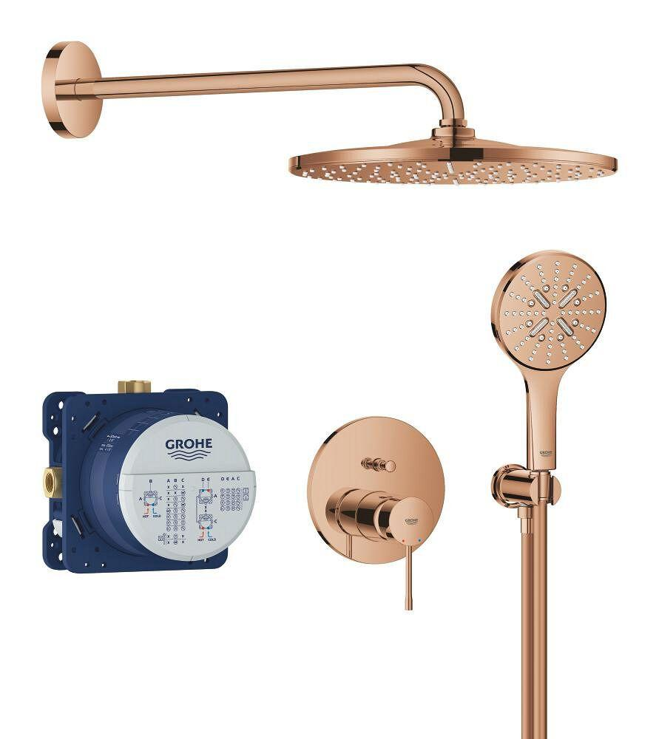

Ausführung

Einbauteil und Aufbauteil

Farbton

chrom, silber, Sonstige

Einbautiefe (mm)

75,00 - 105,00

Anschlussmaß Zufuhr

1/2 Zoll (15)

Anschluss Vorlauf

Innengewinde

Ausführung der Temperaturregelung

manuelle Bedienung

Rückflusssicherung nach EN 1717

EB

Anzahl ausgehende Anschlüsse

2,00

Type of grip

eingriffig

Max. tap capacity (at 300 kPa)

19